Actividad 1 – Módulos speling

1. Comprobar que el módulo speling no está habilitado. (Haz captura de pantalla)
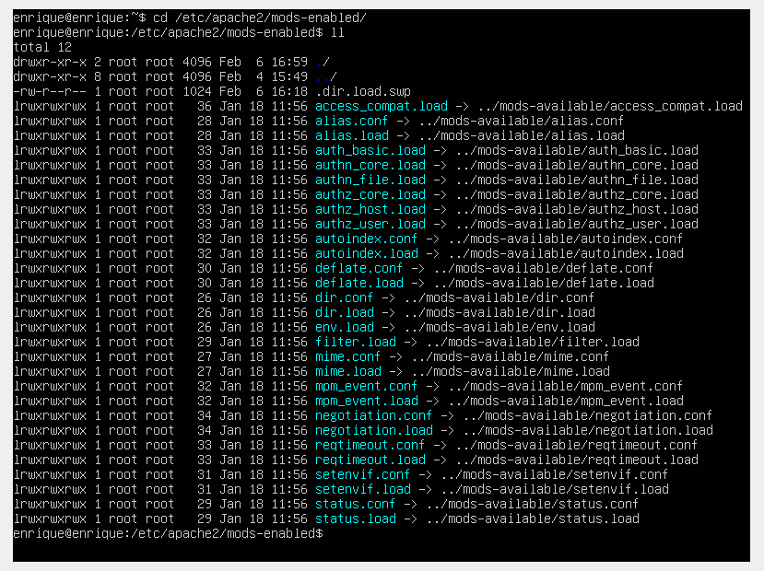

2. Desde un cliente Web, accede a http: //IP-Server/indice.htm (o index.htm) (Haz captura de pantalla)
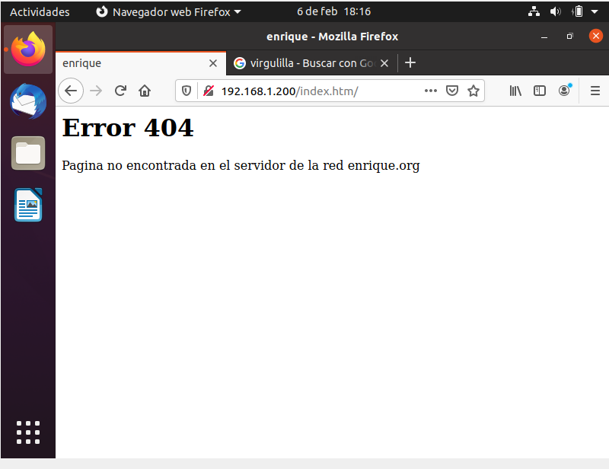

3. Desde un cliente Web, accede a http: //IP-Server/InDICe.html (o inDex.html)(Haz captura de pantalla)

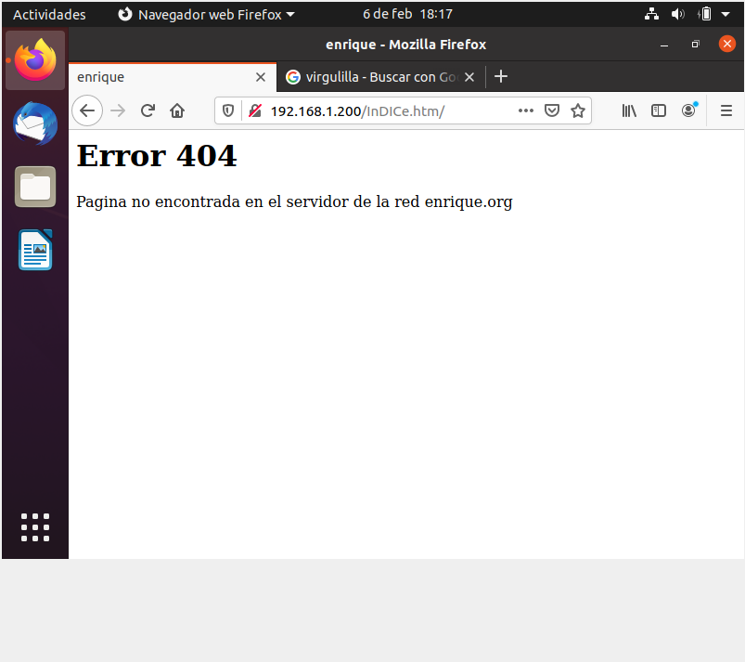

4. Habilita el módulo ejecutando el comando adecuado. (Haz captura de pantalla)

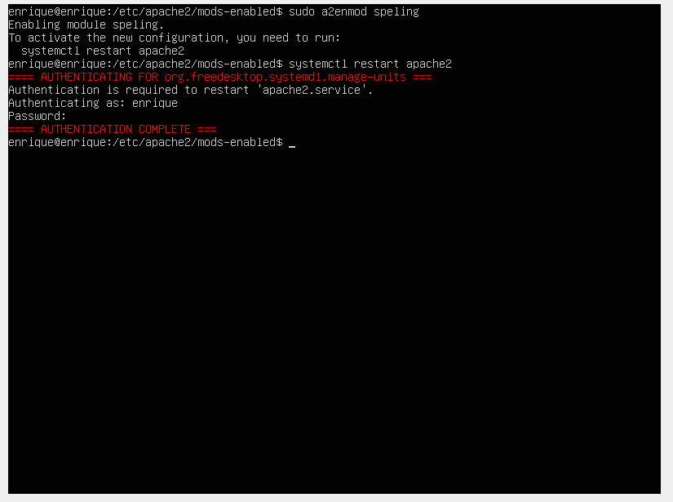

5. Comprueba que está habilitado el módulo speling. (Haz captura de pantalla)
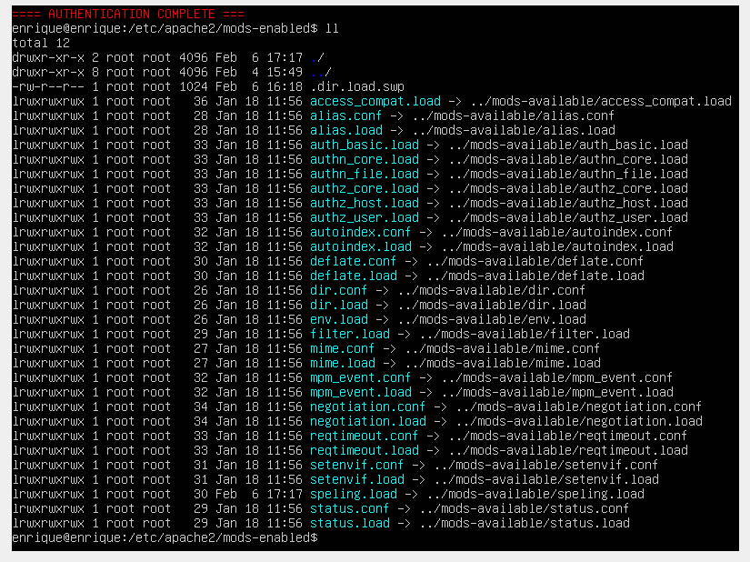

6. ¿Cuál es el contenido del fichero de configuración del módulo que se ha habilitado? (Haz captura de pantalla)

Nota: Recordar que debéis crear el fichero de configuración si no existe

Las directivas solo se aplicarán si está cargado el modulo, mediante "ifmodule" que controla si se debe aplicar la directiva o no.

<IfModule mod_speling.c>

</ifModule>
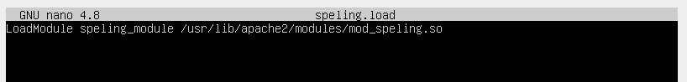
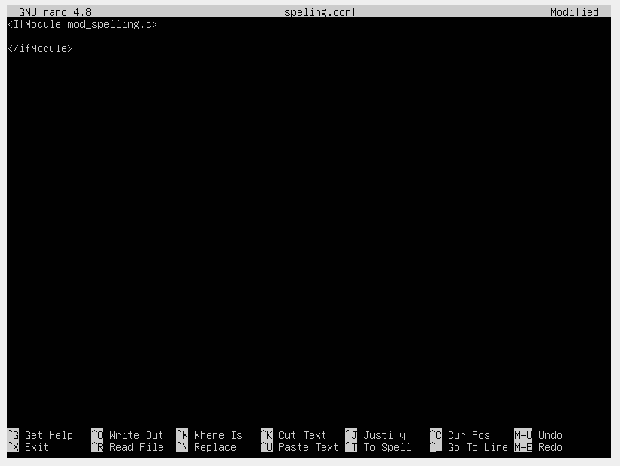

7. ¿Qué directivas se usan en este módulo?
Tiene las directivas de :
-CheckCaseOnly
-CheckSpelling

8. Investiga en Internet, cuál es el uso de dichas directivas y los valores que puede tomar

Se utilizan las de:
-ChekCaseOnly on|off
-CheckSpelling on|off

9. Activa todas las directivas del módulo con el que estamos trabajando (Haz captura de pantalla)
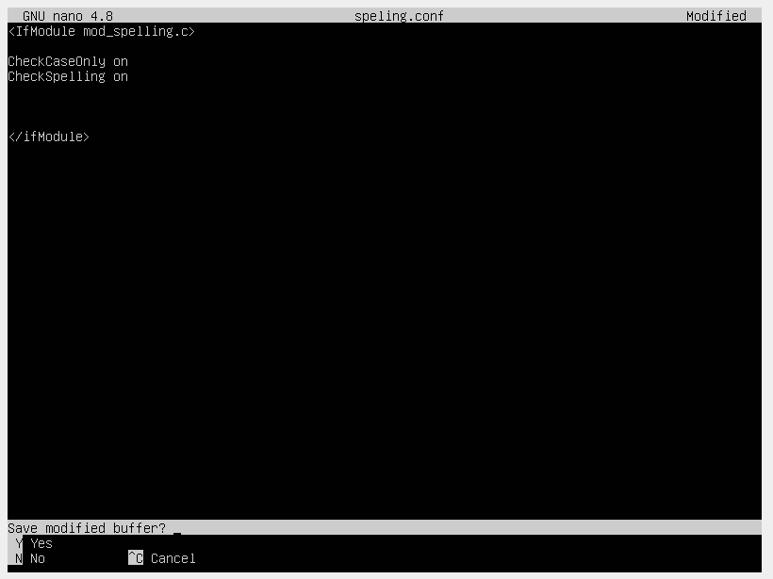

10. Reinicia el servidor para que los cambios surtan efecto
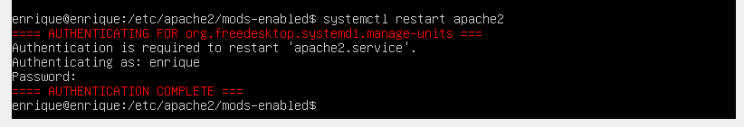

11. Desde un cliente Web, accede a http: //IP-Server/indice.hml (Haz captura de pantalla)

12. Desde un cliente Web, accede a http: //IP-Server/InDIce.html (Haz captura de pantalla)

13. Deshabilita el módulo speling (Haz captura de pantalla)

14. Comprueba que está deshabilitado el módulo speling. (Haz captura de pantalla)
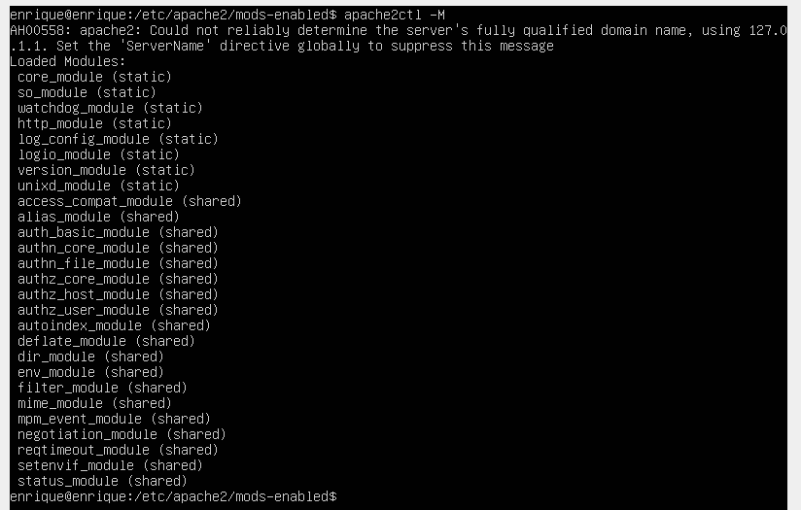

15. Reinicia el servidor para que los cambios tengan efecto
